МІНІСТЕРСТВО ОСВІТИ І НАУКИ УКРАЇНИ

НАЦІОНАЛЬНИЙ ТЕХНІЧНИЙ УНІВЕРСИТЕТ

«ХАРКІВСЬКИЙ ПОЛІТЕХНІЧНИЙ ІНСТИТУТ»

Кафедра «Програмна інженерія та інформаційні технології управління»

Звіт з індивідуального розрахункового завдання №14

З предмету «Числові методи»

Виконав

Студент групи КН-36а

Рубан Ю.Д.

Перевірив:

Гужва В.О.

Харків - 2017

Завдання: вирішити диференціальне рівняння методом Адамса

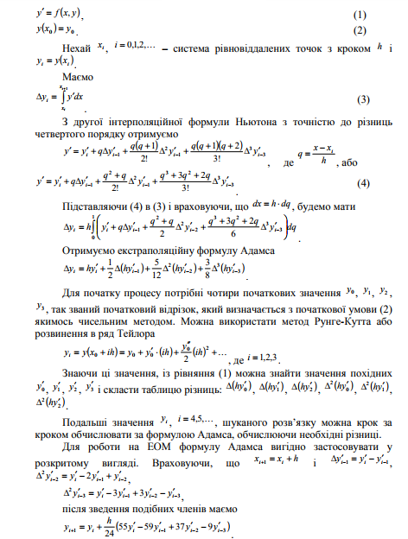

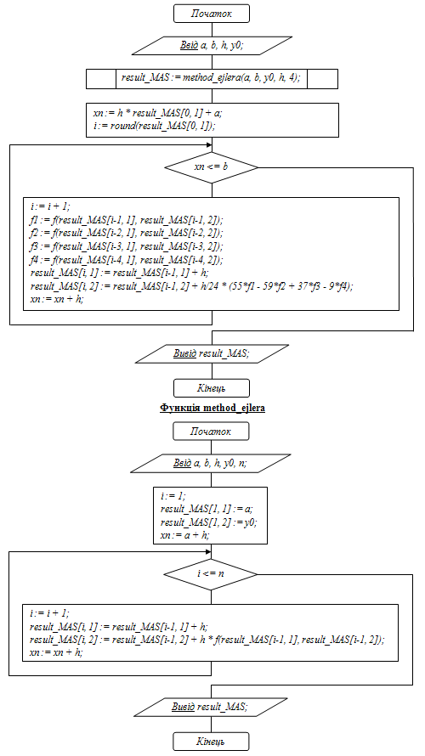

Рисунок 1 – Блок схема алгоритму Адамса

Ручне рішення

y’ + y = 0.5*x*y2, y(0) = 2, a=0, b=2

|  |  |  |  |  |  |  |  |  |
| --- | --- | --- | --- | --- | --- | --- | --- | --- |
| k | xk | yk | dy | y`k | qk | dqk | d2qk | d3qk |
| 0 | 0 | 2 | -0,17714 | -2 | -0,4 | 0,10188 | -0,02862 | 0,01357 |
| 1 | 0,2 | 1,82286 | -0,11582 | -1,49058 | -0,29812 | 0,07327 | -0,01505 | 0,00317 |
| 2 | 0,4 | 1,70704 | -0,0654 | -1,12424 | -0,22485 | 0,05822 | -0,01188 | 0,00099 |
| 3 | 0,6 | 1,64164 | -0,14888 | -0,83315 | -0,16663 | 0,04634 | -0,01089 | 0,00505 |
| 4 | 0,8 | 1,49277 | -0,10325 | -0,60143 | -0,12029 | 0,03546 | -0,00583 | 0,00365 |
| 5 | 1 | 1,38952 | -0,07201 | -0,42414 | -0,08483 | 0,02963 | -0,00218 | 0,0038 |
| 6 | 1,2 | 1,31751 | -0,04471 | -0,27601 | -0,0552 | 0,02744 | 0,00162 | 0,00474 |
| 7 | 1,4 | 1,2728 | -0,01631 | -0,13879 | -0,02776 | 0,02906 | 0,00636 | 0,00824 |
| 8 | 1,6 | 1,25648 | 0,01508 | 0,00652 | 0,0013 | 0,03542 | 0,0146 |  |
| 9 | 1,8 | 1,27156 | 0,05531 | 0,18362 | 0,03672 | 0,05002 |  |  |
| 10 | 2 | 1,32687 |  | 0,43372 | 0,08674 |  |  |  |

Фрагмент коду програми

using System;

using org.mariuszgromada.math.mxparser;

namespace seven_task

{

public static class AdamsDifEqAlg

{

public static double[] solve(Expression e, double begin, double end, int n, double y0)

{

double h = Math.Abs((begin - end) / n);

AdamsTable at = new AdamsTable(n, begin, end,h);

at.x[0] = begin;

at.x[1] = begin+h;

at.x[2] = begin+2*h;

at.x[3] = begin+3*h;

at.y[0] = RungeKuttaDifEqAlg.solve(e, at.x[0], at.x[0] + h, 1, y0)[0];

at.y[1] = RungeKuttaDifEqAlg.solve(e, at.x[1], at.x[1]+h, 1, at.y[0])[1];

at.y[2] = RungeKuttaDifEqAlg.solve(e, at.x[2], at.x[2]+h, 1, at.y[1])[1];

at.y[3] = RungeKuttaDifEqAlg.solve(e, at.x[3], at.x[3]+h, 1, at.y[2])[1];

for (int i = 0; i <= 3; i++)

{

e.setArgumentValue("x", at.x[i]);

e.setArgumentValue("y", at.y[i]);

at.yd[i] = e.calculate();

at.q[i] = h * at.yd[i];

}

for (int i = 0; i < 3; i++)

{

at.dy[i] = at.y[i + 1] - at.y[i];

at.dq[i] = at.q[i + 1] - at.q[i];

}

for (int i = 0; i < 2; i++)

{

at.d2q[i] = at.dq[i + 1] - at.dq[i];

}

for (int i = 0; i < 1; i++)

{

at.d3q[i] = at.d2q[i + 1] - at.d2q[i];

}

for (int i = 3; i < n; i++)

{

at.dy[i] = at.q[i] + at.dq[i - 1] / 2 + 5.0/ 12 * at.d2q[i - 2] - (3.0 / 8) * at.d3q[i - 3];

at.x[i + 1] = at.x[i] + h;

at.y[i + 1] = at.dy[i] + at.y[i];

e.setArgumentValue("x",at.x[i + 1]);

e.setArgumentValue("y", at.y[i + 1]);

at.yd[i + 1] = e.calculate();

at.q[i + 1] = at.yd[i + 1] * h;

at.dq[i] = at.q[i + 1] - at.q[i];

at.d2q[i - 1] = at.dq[i] - at.dq[i - 1];

at.d3q[i - 2] = at.d2q[i - 1] - at.d2q[i - 2];

}

at.show();

return at.y;

}

}

}

Результат програми

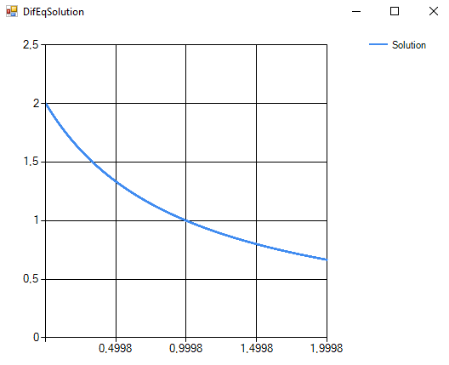

Висновок

Програма малює графік рішення диференційного рівняння і якщо порівнювати значення пораховані ручним методом, то видно, шо вони збігаються

***Список використаних джерел***

1. Г. Корн, Т.Корн. Справочник по математике. Для научных работников и инженеров. 1984г.
2. В.М.Вержбицкий. Численные методы. Математический анализ и обыкновенные дифференциальные уравнения. 2001г.